ОПРОСНЫЙ ЛИСТ НА

КЛАПАНЫ ПЫЛЕГАЗОВОЗДУХОПРОВОДОВ

КРУГЛЫЕ И ПРЯМОУГОЛЬНЫЕ ПГВУ

Наименование организации:
Почтовый адрес:
Контактное лицо:
Телефон/факс:
E-mail:
Ориентировочный срок поставки:
Место установки (наименование организации, город, страна):
Количество, шт___________________________

Объект установки клапана:
______________________________________________________________________________________________________________________________________________________
Тип воздуховода
Прямоугольный (квадратный) ☐  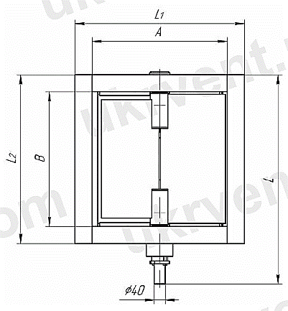 |  |  |  |  |  |  | Круглый ☐  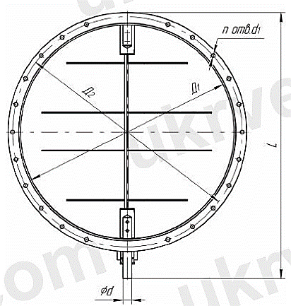
Высота (внутренняя) А, мм |  |  |  |  |  |  | Диаметр трубопровода D, мм
Ширина (внутренняя) В, мм |  |  |  |  |  |  | Диаметр внутренний D1, мм
Толщина металла S, мм |  |  |  |  |  |  | Толщина металла S, мм
Материал воздуховода
Ст 3 | 09Г2С |  | AISI 430 |  | AISI 304 |  |  |  | AISI 321 | AISI 316 |  | _______  (другой)
☐ | ☐ |  | ☐ |  | ☐ |  |  |  | ☐ | ☐ |  | ☐
Температура перемещаемой среды
От -50°С до 200 °С |  | От 200°С до 300 °С |  |  |  |  |  | До 400 °С |  |  | ________________  (другая)
☐ |  | ☐ |  |  |  |  |  | ☐ |  |  | ☐
Давление перемещаемой среды
До 4000 Па |  |  |  |  |  | 4000÷15000 Па
☐ |  |  |  |  |  | ☐

Требуемые размеры клапана одноосного прямоугольного:
☐ | 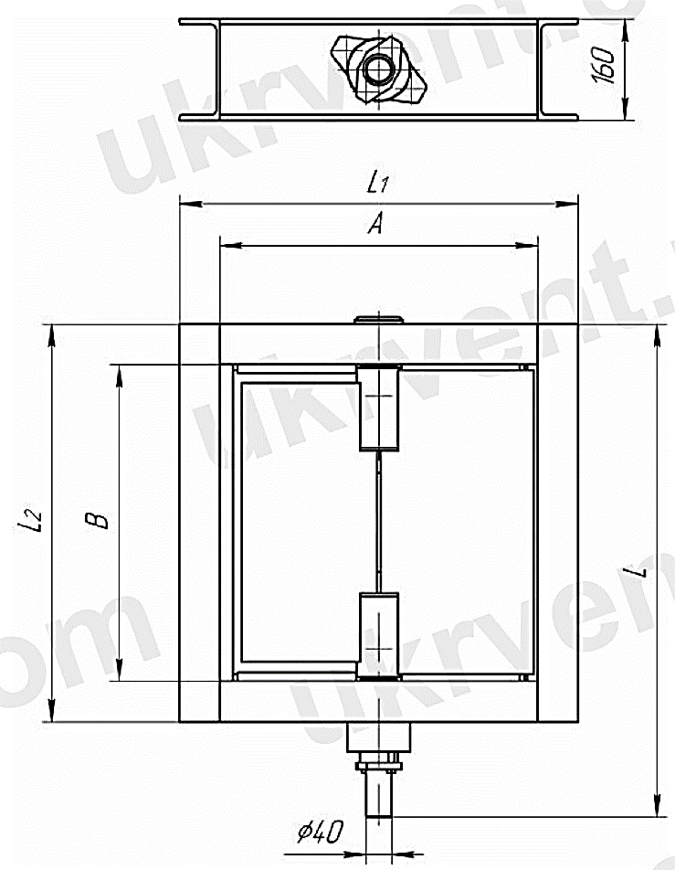 |  |  |  |  |  |  |  |  |  |  | A, мм
 |  |  |  |  |  |  |  |  |  |  |  | B, мм
 |  |  |  |  |  |  |  |  |  |  |  | L, мм
 |  |  |  |  |  |  |  |  |  |  |  | L₁, мм
 |  |  |  |  |  |  |  |  |  |  |  | L₂, мм
 |  |  |  |  |  |  |  |  |  |  |  | Крутящий момент на валу, Н*м
Требуемые размеры клапана двухосного прямоугольного:
☐ | 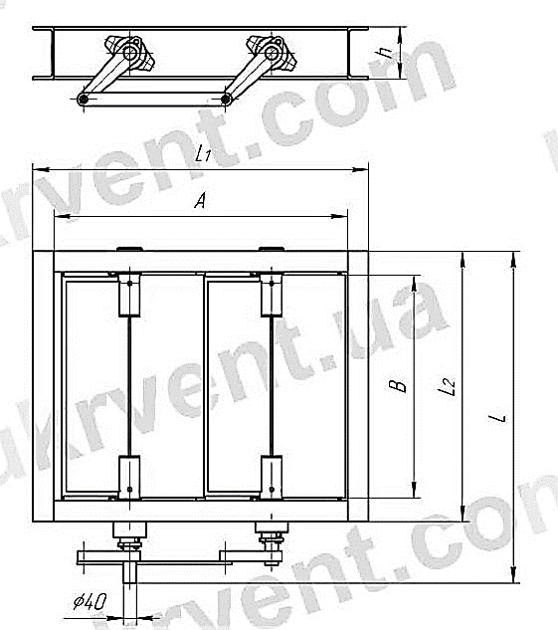 |  |  |  |  |  |  |  |  |  |  | A, мм
 |  |  |  |  |  |  |  |  |  |  |  | B, мм
 |  |  |  |  |  |  |  |  |  |  |  | L, мм
 |  |  |  |  |  |  |  |  |  |  |  | L₁, мм
 |  |  |  |  |  |  |  |  |  |  |  | L₂, мм
 |  |  |  |  |  |  |  |  |  |  |  | h, мм
 |  |  |  |  |  |  |  |  |  |  |  | Крутящий момент на валу, Н*м
Требуемые размеры клапана трёхосного прямоугольного:
☐ | 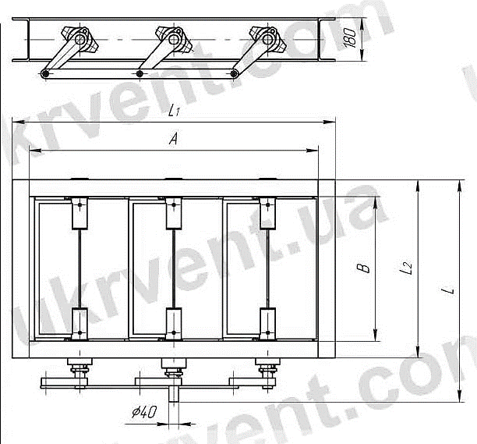 |  |  |  |  |  |  |  |  |  |  | A, мм
 |  |  |  |  |  |  |  |  |  |  |  | B, мм
 |  |  |  |  |  |  |  |  |  |  |  | L, мм
 |  |  |  |  |  |  |  |  |  |  |  | L₁, мм
 |  |  |  |  |  |  |  |  |  |  |  | L₂, мм
 |  |  |  |  |  |  |  |  |  |  |  | Крутящий момент на валу, Н*м
Требуемые размеры клапана четырёхосного прямоугольного:
☐ | 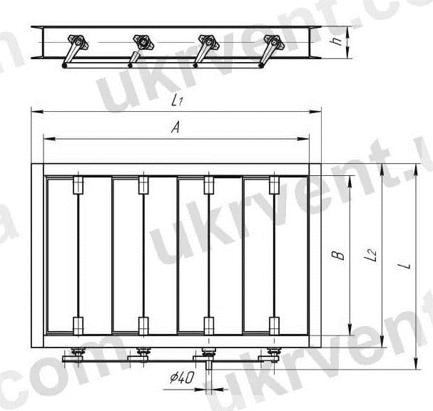 |  |  |  |  |  |  |  |  |  |  | A, мм
 |  |  |  |  |  |  |  |  |  |  |  | B, мм
 |  |  |  |  |  |  |  |  |  |  |  | L, мм
 |  |  |  |  |  |  |  |  |  |  |  | L₁, мм
 |  |  |  |  |  |  |  |  |  |  |  | L₂, мм
 |  |  |  |  |  |  |  |  |  |  |  | h, мм
 |  |  |  |  |  |  |  |  |  |  |  | Крутящий момент на валу, Н*м
Требуемые размеры клапана пятиосного прямоугольного:
☐ | 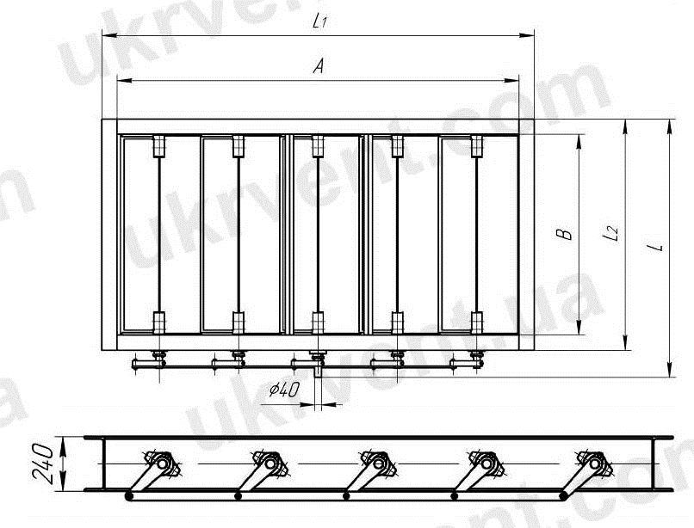 |  |  |  |  |  |  |  |  |  |  | A, мм
 |  |  |  |  |  |  |  |  |  |  |  | B, мм
 |  |  |  |  |  |  |  |  |  |  |  | L, мм
 |  |  |  |  |  |  |  |  |  |  |  | L₁, мм
 |  |  |  |  |  |  |  |  |  |  |  | L₂, мм
 |  |  |  |  |  |  |  |  |  |  |  | Крутящий момент на валу, Н*м
Требуемые размеры клапана многоосного прямоугольного:
☐ | 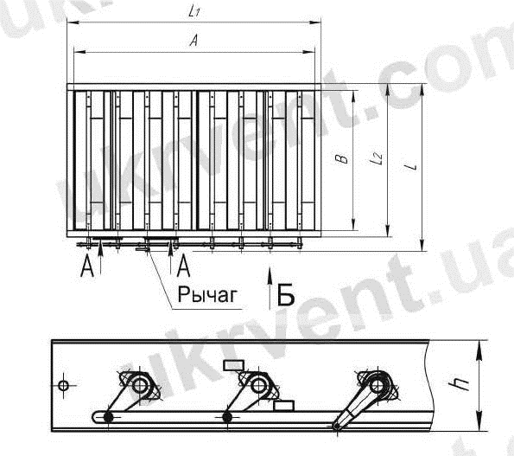 |  |  |  |  |  |  |  |  |  |  | A, мм
 |  |  |  |  |  |  |  |  |  |  |  | B, мм
 |  |  |  |  |  |  |  |  |  |  |  | L, мм
 |  |  |  |  |  |  |  |  |  |  |  | L₁, мм
 |  |  |  |  |  |  |  |  |  |  |  | L₂, мм
 |  |  |  |  |  |  |  |  |  |  |  | h, мм
 |  |  |  |  |  |  |  |  |  |  |  | Крутящий момент на валу, Н*м
Требуемые размеры клапана круглого:
☐ | 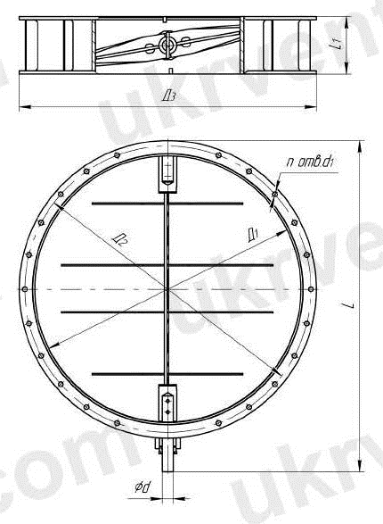 |  |  |  |  |  |  |  |  |  |  | Д_{1,} мм
 |  |  |  |  |  |  |  |  |  |  |  | Д_{2,} мм
 |  |  |  |  |  |  |  |  |  |  |  | Д_{3,} мм
 |  |  |  |  |  |  |  |  |  |  |  | L, мм
 |  |  |  |  |  |  |  |  |  |  |  | L_{1,} мм
 |  |  |  |  |  |  |  |  |  |  |  | d, мм
 |  |  |  |  |  |  |  |  |  |  |  | d_{1,} мм
 |  |  |  |  |  |  |  |  |  |  |  | n, мм
 |  |  |  |  |  |  |  |  |  |  |  | Крутящий момент на валу, Н*м
Требуемые размеры осевого направляющего аппарата (клапана) с поворотными лопатками круглого сечения:
☐ | 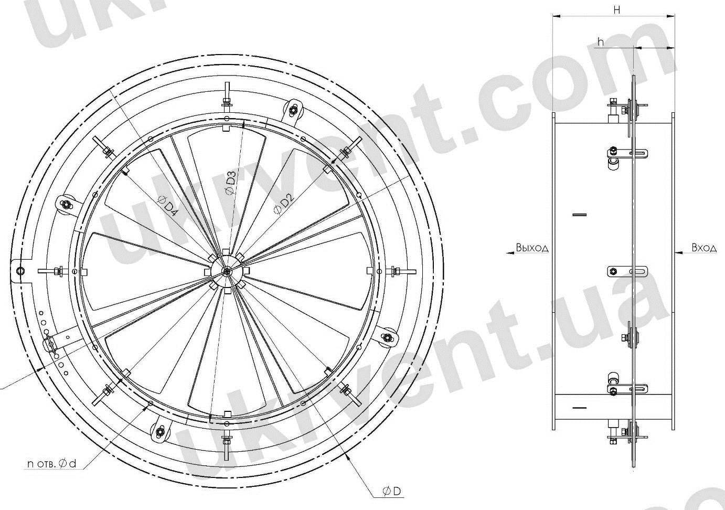
D, мм |  | D_{1,} мм | D_{2,} мм |  | D_{3,} мм | D_{4,} мм |  | n, мм |  | d, мм | H, мм |  | h, мм | Крутящий момент на валу, Н*м
Материал клапана
Ст 3 |  | 09Г2С |  | AISI 430 |  |  | AISI 304 |  | AISI 321 |  |  | AISI 316 |  |  | _______  (другой)
☐ |  | ☐ |  | ☐ |  |  | ☐ |  | ☐ |  |  | ☐ |  |  | ☐
☐ |  |  |  |  |  |  |  | ☐
Поставка дополнительных ответных фланцев
Да |  |  |  |  |  |  |  | Нет
☐ |  |  |  |  |  |  |  | ☐
Тип привода
Ручной |  |  |  |  |  |  |  | Исполнительный механизм МЭО
☐ |  |  |  |  |  |  |  | ☐

Особые требования заказчика: ______________________________________________________________________________________________________________________________________________________________________________________________________________________________________________________________________________________________________________________________________________________________________________________________________________________________________________________________________________________________________________________________________________________________________________________________________________________________________________________________________________________________________________________________________________________________________________________________________________________________________________________________________________________________________________________________________________________________________________________________________________________________________________________________________________________________________________________________________________________________________________

